DOSSIER DE CANDIDATURE
DE L’APPEL À PROJETS

« Préfiguration et activation de la
place du Nouveau Marché aux Grains »
&
« Chantier ouvert : mobiliers itinérants »

dans le cadre du

DATE ULTIME D’INTRODUCTION DU DOSSIER DE CANDIDATURE :
MARDI 18 JUIN 2024 À MIDI

- PORTEUR DU PROJET

- Coordonnées de la/des personne(s) responsable(s) (signataire(s) de la convention)
Nom/prénom
Fonction
Adresse
Tél.
E-mail
- Identification du porteur de projet
Nom
N° d’entreprise
Forme juridique
Date de création
Siège social
Objet social
Personne de contact
Site Internet
N° de compte bancaire
Agréations par une autorité publique
- Partenaires du projet
Si les partenaires du projet sont déjà connus, veuillez les identifier ci-dessous :
(Attention : Indiquez ici uniquement les partenaires du projet de préfiguration et d’activation de la place du Nouveau Marché aux Grains. Les partenaires pour la réalisation du mobilier itinérant devront être mentionnés dans le formulaire de candidature y afférent.)
Type | Nom | Rôle | Mise à disposition de personnel  (en ETP) |  | Intervention financière  (en €)
Ex. : financier ou opérationnel | Cirque asbl | Animation et workshops | 2 |  | 0
- CONCEPTION DU PROJET

- Description du projet (présentez le projet de manière synthétique)
- Quelle est l’origine du projet ?
- Expliquez le constat de départ, la problématique rencontrée
- Le projet vise-t-il à renforcer un projet que vous portez déjà : Oui/Non
  - Si oui, pouvez-vous décrire le projet ?
  - Existe-t-il des documents relatifs à ce projet et pouvez-vous les joindre en annexe ?
- Avez-vous déjà porté/réalisé des projets similaires ailleurs ?
  - Si oui, pouvez-vous décrire le projet (localisation, activités proposées, objectifs) ?
  - Comment évalueriez-vous ce projet ?
- Quels sont les objectifs poursuivis du projet ? En quoi le projet intègre-t-il les enjeux et objectifs du Contrat École en matière d’activation de l’espace public, de cohésion sociale et de synergies entres l’école et le quartier ?
- Public(s) cible(s)
- Précisez le type de public que vous visez (âge, sexe, niveau de qualification, situation sociale, etc.) et le nombre de participants escomptés.
- Quelle méthodologie participative allez-vous mettre en œuvre pour atteindre le public visé ? (Ex. Si votre projet cible un public de personnes âgées / adolescent / enfants /…, comment pensez-vous atteindre ce public ?)
- Si vous souhaitez que votre démarche soit inclusive (genre, handicap, origine ethnique et culturelle, etc.), qu’allez-vous entreprendre pour y arriver ? (Ex. Si votre projet poursuit un objectif en matière de genre, décrivez comment vous pensez atteindre le public de filles-femmes,… )
- Si vous souhaitez renforcer la mixité sociale, quelles actions envisagez-vous ?
- Comment allez-vous communiquer sur le projet ?

- RESULTATS ET EVALUATION

- Indicateurs
Déterminez les indicateurs qui vous permettront d’évaluer votre projet. Les indicateurs précisés ici devront être repris dans les différents rapports de suivi relatifs au projet. Seront notamment pris en considération (liste non-exhaustive à compléter par tout autre indicateur que vous jugez pertinents): le nombre d’activités proposée, le taux de fréquentation des activités, la diversité du public visé (genre, handicap, origine ethnique et culturelle, etc.), le taux de satisfaction des participants, la qualité/durabilité/modularité/sécurité du mobilier, son confort/ergonomie, son intégration dans le paysage urbain…
Indicateur | Objectif visé
Nombre d’activités
Taux de fréquentation
Diversité du public
Taux de satisfaction
…
- Méthodologie
Quelles mesures allez-vous mettre en place afin d’évaluer votre projet ? (Par ex. questionnaires de satisfaction à remplir par les participants, etc.)
- Impacts attendus
A long terme, qu’attendez-vous comme changements dans le périmètre du Contrat École De Mot-Couvreur grâce à la mise en œuvre de votre projet ?

- MISE EN ŒUVRE DU PROJET

- Phase préparatoire
Une phase préparatoire est-elle nécessaire ? Si oui, expliquez et présentez le timing prévu.
- Planning
Indiquez la date de début, (de fin) et la durée totale du projet.
Date de début | Date de fin | Durée
 | 31/12/2026
- Localisation
Localisations potentielles pour le mobilier (moyennant les accords nécessaires) :
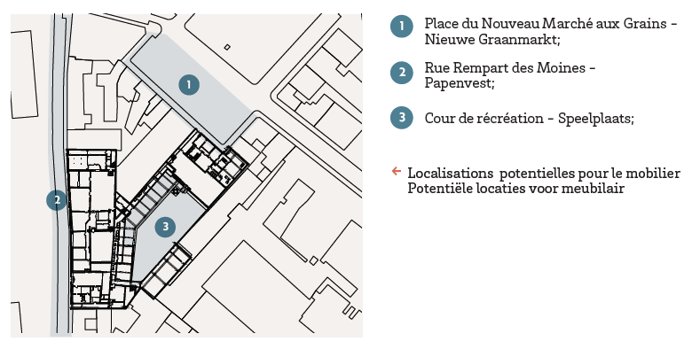
Périmètre du Contrat École De Mot-Couvreur (pour info) :
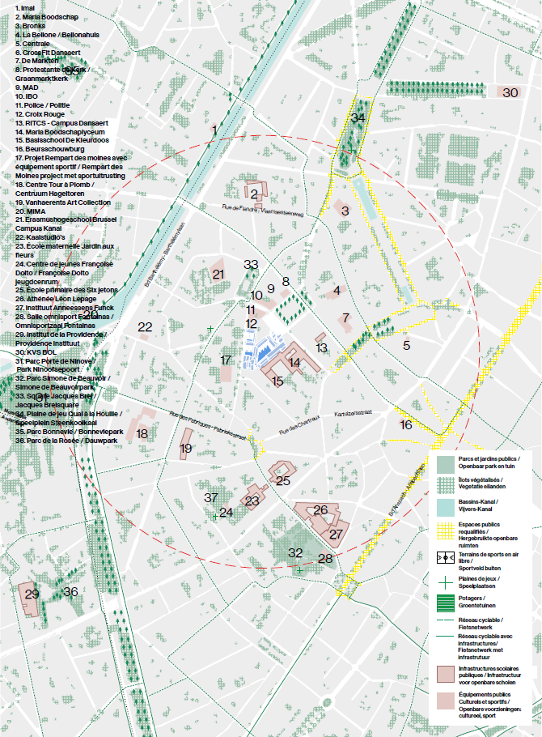

- Engagement de personnel
Dupliquez le tableau si nécessaire
- ETP :
- % salaire subsidié :
- Période :
- Profil (niveau et/ou qualification) :
- Type d’activité :
- Calendrier des actions
Indiquez, dans l’ordre chronologique, les différentes étapes / le déroulé complet de votre projet :
Année | Description | Objectif | Fréquence
Ex.: Année 1  Janvier-février | Prise de contact avec le public cible | Constituer le groupe de participants de mon projet | Si applicable

- MOYENS

- Moyens actuels pour le projet
Financiers
Personnel (en ETP)
Locaux/matériels
Si applicable, précisez vos autres sources de financement :
- Besoins supplémentaires
Quels sont les besoins supplémentaires, par projet et par année, pris en charge par le Contrat École ?
- Préfiguration et activation de la place du Nouveau Marché aux Grains (budget : 105.000 €)
Poste budgétaire | 2024 | 2025 | 2026 | Total
Matériel & investissement  (ordinateur, imprimante, mobilier, matériaux,…) | € | € | € | €
Personnel  (rémunération brute, cotisation patronale, indemnité…) | € | € | € | €
Fonctionnement  (loyer, téléphone, eau, gaz, électricité…) | € | € | € | €
Total | € | € | € | €
- Chantier ouvert : mobiliers itinérants (budget : 75.000 €)
Poste budgétaire | 2024 | 2025 | 2026 | Total
Matériel & investissement  (ordinateur, imprimante, mobilier, matériaux,…) | € | € | € | €
Personnel  (rémunération brute, cotisation patronale, indemnité…) | € | € | € | €
Fonctionnement  (loyer, téléphone, eau, gaz, électricité…) | € | € | € | €
Total | € | € | € | €

- CONTINUATION DU PROJET

Comment voyez-vous la finalité du projet au terme du Contrat École ?
Quelles démarches allez-vous entreprendre pour le pérenniser ?
Avez-vous l’intention de poursuivre votre projet au-delà du Contrat École ?

- ANNEXES

Veuillez joindre tout document utile à l’explication du projet et de sa mise en place rigoureuse.

- CHECKLIST

Le porteur de projet doit s’assurer que :

- Une version électronique du dossier de candidature complet est envoyée au plus tard le mardi 18 juin 2024 à midi à l’administration communale de la Ville de Bruxelles à l’adresse suivante : urb.demotcouvreur@brucity.be ;
- Le dossier est signé par le représentant légal du porteur de projet ;
- Tous les partenaires impliqués dans le projet et contribuant financièrement sont repris dans le dossier de candidature.

- CONFIRMATION ET SIGNATURE

Veuillez prendre note que les fichiers Word et/ou PDF ainsi que les Annexes (voir point G ci-dessus) font parties intégrantes du dossier de candidature.

En signant ce dossier de candidature, le porteur de projet s’engage à :

- Organiser sa gestion financière de manière à identifier clairement les dépenses et les recettes afférentes au projet subventionné ;
- Se conformer aux dispositions régionales en matière de contrôle des subventions (l’Ordonnance organique de la Région de Bruxelles-Capitale du 23 février 2006 portant les dispositions applicables au budget, à la comptabilité et au contrôle) ;
- Se conformer aux interdictions de double subventionnement.

Signature du ou des porteur(s) de projet
Date et lieu

